Proyecto sobre procesamiento de video en Matlab

Imagen y video por computador – Ingeniería Multimedia

Adrián Parra Domínguez – 48667185J

Adrián Jaén Tomás – 74389855N

Alfonso José Rodríguez Gómez – 48686275J

Carlos Aniorte Llanes – 15419361R

Listado resumido de las etapas del algoritmo empleado (detectarCarriles.m):

1. Apertura de fichero
2. Bucle de lectura del fotograma actual del fichero p1
3. Captura del canal R de p2
4. Filtrado p3 con filtro de mediana con máscara de 3x3
5. Binarizado p4 con un umbral de 0,99 (252/255)
6. Segmentación de p5 dejando solo la carretera (una línea continua)
7. Operación morfológica para hallar los puntos más relevantes
8. Encontrar los puntos usando la función corner
9. Crear una línea recta para averiguar el grado de orientación de la carretera
10. Mostrar el fotograma tratado
11. Guardar en un archivo el tiempo de procesado del fotograma

Para ejecutar la función hay que pasarle la ruta del video a tratar. La función se encarga de escribir en un documento con extensión txt el tiempo empleado de cada fotograma.

Con esta función no calculamos el ángulo de giro ya que no hemos sido capaces de hallar una solución a nuestro planteamiento. Una vez creada la línea de puntos teníamos pensado crear una línea recta que pasase por los primeros puntos. Con esta línea recta hallar el ángulo de giro y su dirección para luego mostrarlo en el visor.

La línea Roja representa la curva de la carretera y la línea negra representa la recta que pretendíamos realizar para calcular el ángulo de giro

Ilustración Lectura del frame Ilustración Captura del canal R

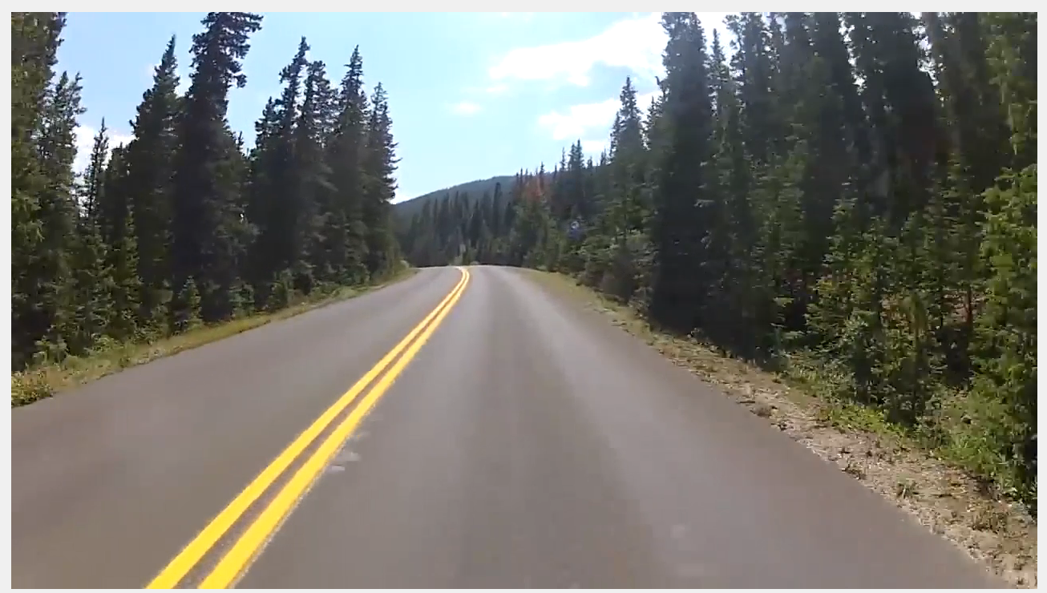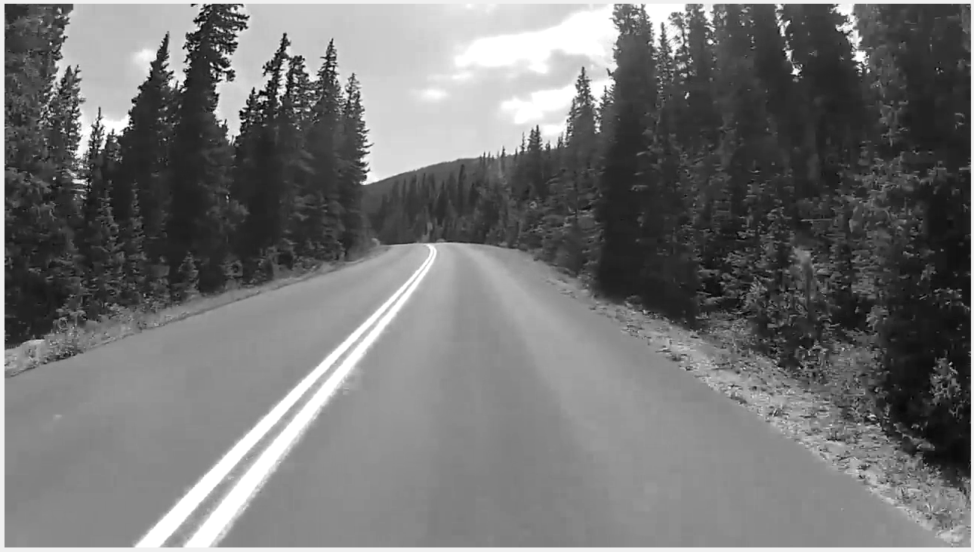



Ilustración Filtrado de mediana Ilustración Binarizado

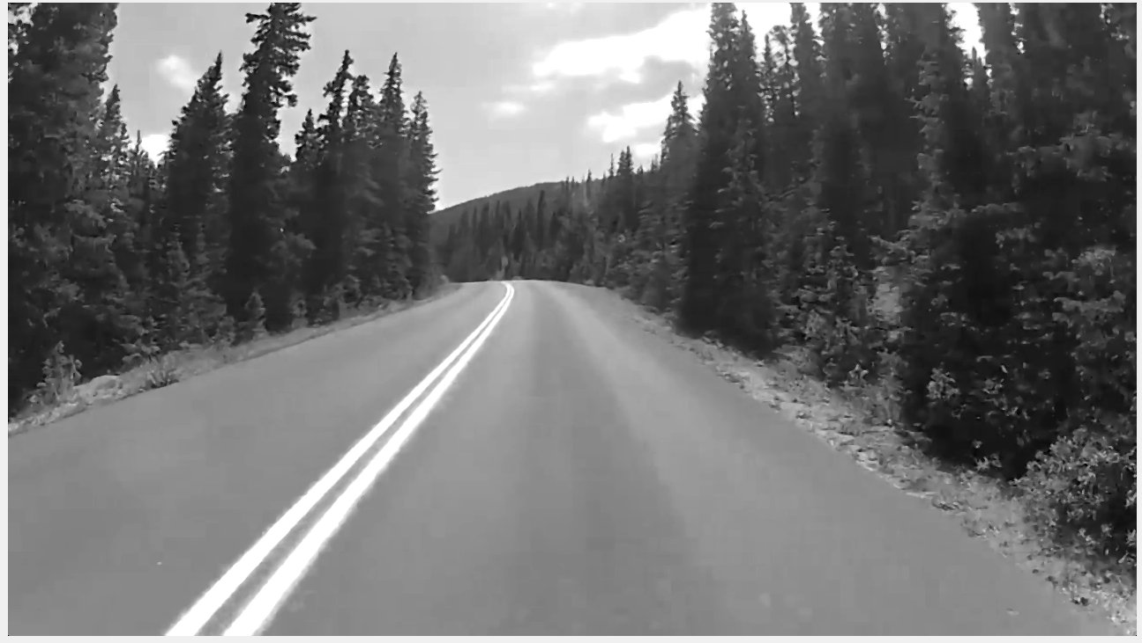 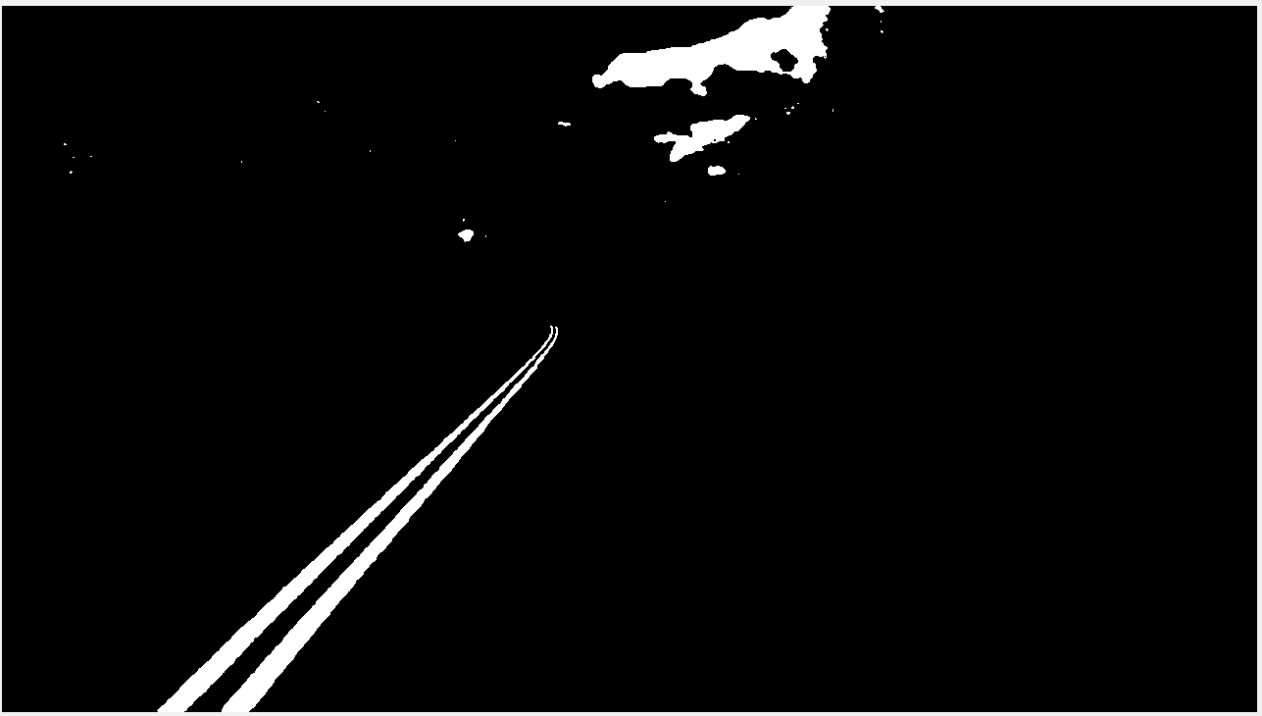



Ilustración Segmentación de la línea Ilustración 6 Encontrar los puntos relevantes

 